Fiche technique : Jordanie
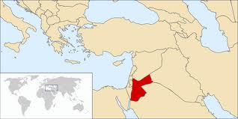  Source : Wikipedia |  |  | Conditions climatiques
 |  |  | Climat |  |  |  |  |  | Aride
 |  |  | Température moyenne
 |  |  | Température moyenne en hiver |  |  |  |  |  | 13 °C
 |  |  | Température moyenne en été |  |  |  |  |  | 36 °C
Saison des pluies de novembre à avril, sinon chaud et sec.
Vents violents pendant un mois avant et après l’été au sud et au sud-est.
Très peu de précipitations à l’ouest (désert), un peu plus dans la vallée du Jourdain.
 |  |  | Ressources naturelles
 |  |  | Superficie d’eau |  |  |  |  |  | 0,8 %
 |  |  | Combustibles | Présent |  |  | Exploité
 |  |  | Pétrole | Non |  |  | Non
Conditions sociales |  |  | Gaz naturel | Peu |  |  | Peu
Densité de population |  | 62 hab./km² | Charbon | Non |  |  | Non
Population |  | 6,482,081 hab | Uranium | Non |  |  | Non
Superficie |  | 92 300 km² | Rivières principales
Situation du pays |  | Moyen-faible revenu | Jourdain |  | 360 km |  |  | 16m³/s
Dette (% du PIB) |  | 75 % (2012) | À noter que le Jourdain longe la frontière entre la Jordanie et la Cisjordanie.
PIB en milliards USD |  | 39.29 (2012)
Sous le seuil de pauvreté |  | 14.2% (2002)
Déficit |  | 9,6% du PIB
Consommation d’électricité (2011) |  |  | Production (milliards de kWh) |  |  | 14,64 (2011)
Consommation | 13.54 milliards de kWh |  | Exportation (milliards de kWh) |  |  | 0,086 (2011)
Par habitant | kWh |  | Importation (milliards de kWh) |  |  | 1,738 (2011)

Conditions particulières
Une grande partie du territoire est un désert.
Plusieurs voisins producteurs de pétrole.

Fiche technique : Allemagne
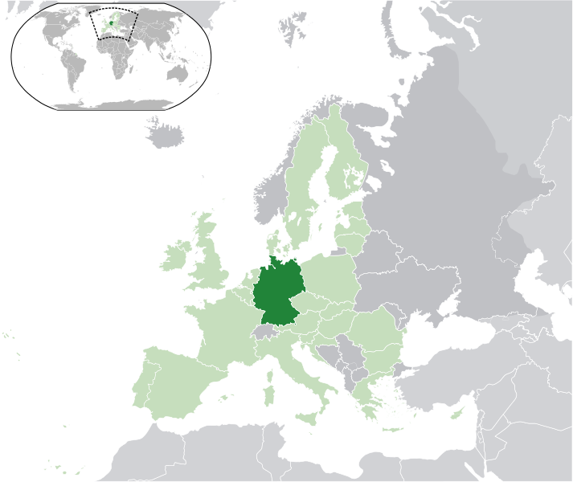  Source : Wikipedia |  |  | Conditions climatiques
 |  |  | Climat |  |  |  |  |  | Tempéré
 |  |  | Température moyenne |  |  |  |  |  | 8,4°C
 |  |  | Température moyenne en hiver |  |  |  |  |  | 0,9 °C
 |  |  | Température moyenne en été |  |  |  |  |  | 16,5 °C
 |  |  | L’Allemagne reçoit 700 mm de pluie en moyenne. Des tempêtes frappent le littoral en hiver.
 |  |  | Ressources naturelles
 |  |  | Superficie d’eau |  |  |  |  |  | 2,18 %
 |  |  | Combustibles | Présent |  |  |  | Exploité
 |  |  | Pétrole | Peu |  |  |  | Peu
Conditions sociales |  |  | Gaz naturel | Oui |  |  |  | Oui
Densité de population |  | 231 hab./km² | Charbon | Oui |  |  |  | Oui
Population (2013) |  | 81 147 265 hab | Uranium | Peu |  |  |  | Peu
Superficie (2013) |  | 357 022 km² | Rivières principales
Situation du pays |  | Haut revenu | Elbe |  | 96 km |  | 711 m³/s
Dette (% du PIB) |  | 81,9 % (2012) | Danube |  | 687 km |  | 7000 m³/s
PIB en milliards USD |  | 3250 (2012) | Rhin |  |  |  | 2170 m³/s
Sous le seuil de pauvreté |  | 15,5 % (2010) | Les débits donnés ici sont des moyennes sur toute la longueur du fleuve.
Surplus |  | 0,2 % du PIB
Consommation d’électricité (2011) |  |  | Production (milliards de kWh) |  |  | 558 (2010)
Consommation | 549,1 milliards de kWh |  | Exportation (milliards de kWh) |  |  | 57,92 (2010)
Par habitant | kWh |  | Importation (milliards de kWh) |  |  | 42,96 (2010)

Conditions particulières
Le territoire est formé de plaines au nord et est plus montagneux au sud (Alpes).
Territoire densément peuplé.

Fiche technique : Islande
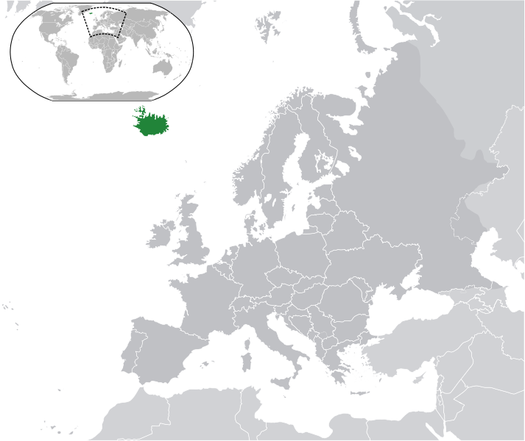  Source : Wikipedia |  |  | Conditions climatiques
 |  |  | Climat |  |  |  | Tempéré
 |  |  | Température moyenne |  |  |  | 4,4 °C
 |  |  | Température moyenne en hiver |  |  |  | 1 °C
 |  |  | Température moyenne en été |  |  |  | 11 °C
Les vents sont généralement d’ouest.
Peu d’orages, mais il peut y avoir des tempêtes.
 |  |  | Ressources naturelles
 |  |  | Superficie d’eau |  |  |  | 2,7 %
 |  |  | Combustibles | Présent |  | Exploité
 |  |  | Pétrole | Non |  | Non
Conditions sociales |  |  | Gaz naturel | Non |  | Non
Densité de population |  | 2,9 hab./km² | Charbon | Non |  | Non
Population (2013) |  | 315 281 hab | Uranium | Non |  | Non
Superficie |  | 103 000 km² | Rivières principales
Situation du pays |  | Haut revenu | Thjorsa | 230 km |  | 270 m³ /s
Dette (% du PIB) |  | 124,7 % | Jökulsà á Fjöllum | 206 km |  | 183 m³ /s
PIB en milliards USD |  | 13,04 (2012) | Hvítá | 185 km |  | 100 m³ /s
Sous le seuil de pauvreté |  | NA % | Jökulsá á Brú | 150 km |  | 205 m³ /s
Déficit |  | 1,9 % du PIB | Tungnaá | 129 km |  | 175 m³ /s
Consommation d’électricité (2011) |  |  | Production (milliards de kWh) |  | 16,77 (2010)
Consommation | 15,98 milliards de kWh |  | Exportation (milliards de kWh) |  | 0
Par habitant | kWh |  | Importation (milliards de kWh) |  | 0

Conditions particulières
Climat dicté par le courant Nord-Atlantique (Gulf Stream)
Tremblements de terre et activité volcanique fréquents
Hiver venteux
L’Islande est une île.

Fiche technique : Bolivie
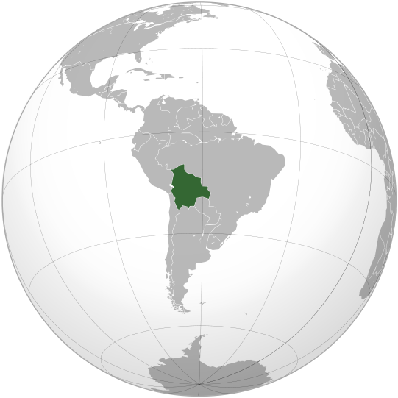  Source : Wikipedia |  |  | Conditions climatiques
 |  |  | Climat |  |  |  |  |  | Tropical
 |  |  | Température moyenne |  |  |  |  |  | 8 à 26 °C
 |  |  | Température moyenne en hiver |  |  |  |  |  | Variable
 |  |  | Température moyenne en été |  |  |  |  |  | Variable
 |  |  | Climat dépend de l’altitude. Territoire très montagneux. De plus, l’écart de température dans une même journée est très étendu dans certaines régions.
 |  |  | Ressources naturelles
 |  |  | Superficie d’eau |  |  |  |  |  | 1,4 %
 |  |  | Combustibles |  | Présent |  |  | Exploité
 |  |  | Pétrole |  | Peu |  |  | Peu
Conditions sociales |  |  | Gaz naturel |  | Oui |  |  | Oui
Densité de population |  | 8,1 hab./km² | Charbon |  | Non |  |  | Non
Population (2013) |  | 10 461 053 hab | Uranium |  | Non |  |  | Non
Superficie |  | 1 098 581 km² | Ressources énergétiques (2007)
Situation du pays |  | Moyen-bas revenu | Rio Beni | 980 km |  |  | 9750 m³ /s
Dette (% du PIB) |  | 34,6 | Rio Mamoré | 2200 km |  |  | 8800 m³ /s
PIB en milliards USD |  | 51,14 (2012) | Madre de Dios | 1230 km |  |  | 6370 m³ /s
Sous le seuil de pauvreté |  | 49,6% (2010)
Déficit |  | % du PIB
Consommation d’électricité (2011) |  |  | Production (milliards de kWh) |  |  | 6,94 (2012)
Consommation | 5,301 milliards de kWh |  | Exportation (milliards de kWh) |  |  | 0 (2010)
Par habitant | kWh |  | Importation (milliards de kWh) |  |  | 0 (2010)

Conditions particulières
Le climat varie selon l’altitude. Le climat est chaud et humide au sol, alors qu’il est froid et aride en altitude.
Certains volcans actifs et possibilité d’inondations.
Région très montagneuse.

Fiche technique : Madagascar
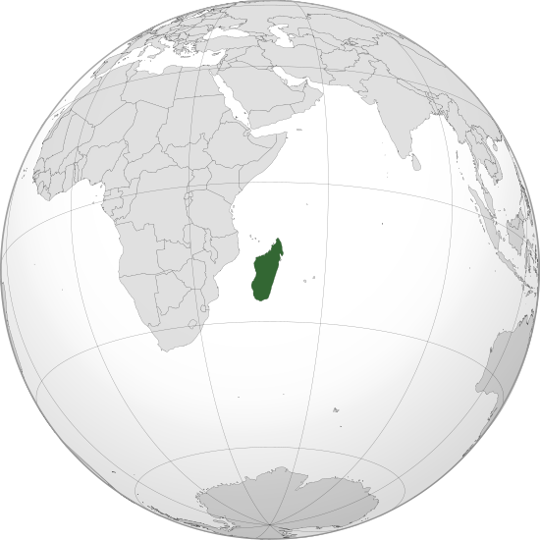  Source : Wikipedia |  |  | Conditions climatiques
 |  |  | Climat |  |  |  | Tropical
 |  |  | Température moyenne |  |  |  | 14 °C
 |  |  | Température moyenne en hiver |  |  |  | 17 °C
 |  |  | Température moyenne en été |  |  |  | 10 °C
 |  |  | Climat désertique au sud et tropical humide au nord. Les températures sont pour Antananarivo, la capitale.
 |  |  | Ressources naturelles
 |  |  | Superficie d’eau |  |  |  | %
 |  |  | Nombre de rivières
 |  |  | Combustibles | Présent |  | Exploité
 |  |  | Pétrole | Très peu |  | Très peu
Conditions sociales |  |  | Gaz naturel | Non |  | Non
Densité de population |  | 31 hab./km² | Charbon | Peu |  | Peu
Population |  | 18 040 341 hab | Uranium | Non |  | Non
Superficie |  | 587 041 km² | Rivières principales
Situation du pays |  | Faible revenu | Faraony | 150 km
Dette (en milliards $US) |  | 3,127 (2012) | Tsiribihina | 525 km
PIB en milliards USD |  | 21,76 (2012) | Betsiboka | 605 km
Sous le seuil de pauvreté |  | 50% (2002) | Manarana | 418 km
Déficit (2012) |  | 1,7% du PIB | Mangoro | 300 km
Consommation d’électricité (2009) |  |  | Production (milliards de kWh) |  | 1,37 (2012)
Consommation | 1,256 milliards de kWh |  | Exportation (milliards de kWh) |  | 0
Par habitant | kWh |  | Importation (milliards de kWh) |  | 0

Conditions particulières
Climat variable. Tropical sur la côte, aride au sud et tempéré à l’intérieur de l’île.
Le nord reçoit des quantités importantes de pluies pendant la mousson.
Les rivières à l’est sont caractérisées par des bonnes dénivellations et beaucoup de méandres.

Fiche technique : Ukraine
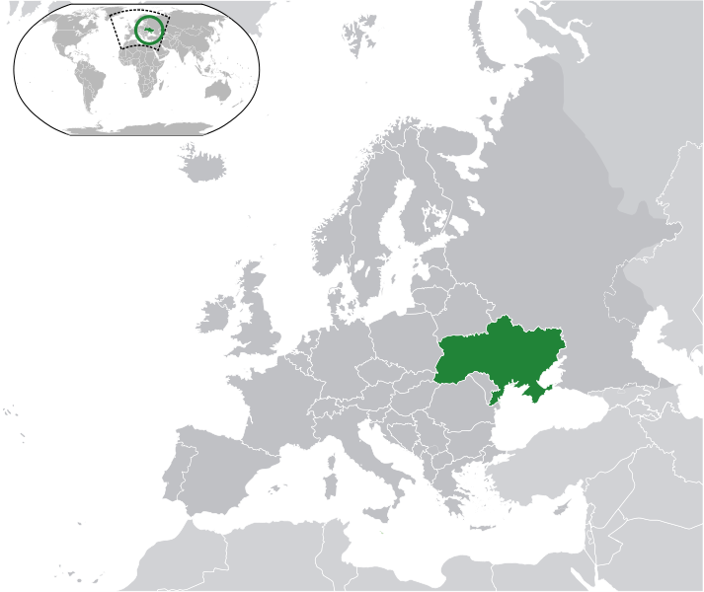  Source : Wikipedia |  |  | Conditions climatiques
 |  |  | Climat |  |  |  | Tempéré
 |  |  | Température moyenne |  |  |  | 7,7 °C
 |  |  | Température moyenne en hiver |  |  |  | -4,1 °C
 |  |  | Température moyenne en été |  |  |  | 18,6 °C
 |  |  | Les climat sont pour Kiev, la capitale.
 |  |  | Ressources naturelles
 |  |  | Superficie d’eau |  |  |  | 7%
 |  |  | Nombre de rivières
 |  |  | Combustibles | Présent |  | Exploité
 |  |  | Pétrole | Peu |  | Peu
Conditions sociales |  |  | Gaz naturel | Oui |  | Oui
Densité de population (2011) |  | 75,7 hab./km² | Charbon | Oui |  | Oui
Population (2011) |  | 45 134 707 hab | Uranium | Peu |  | Peu
Superficie |  | 603 550 km² | Rivières principales
Situation du pays |  | Moyen-bas revenu | Dniepr | 2290 km |  | 1670 m³/s
Dette (% du PIB) |  | 36,6 % (2012) | Dniestr | 1362 km |  | 310 m³/s/
PIB en milliards USD |  | 340,7 (2012) | Bug | 772 km |  | 158 m³/s
Sous le seuil de pauvreté |  | 24,1 % (2010) | Donets | 1053 km |  | 185 m³/s
Déficit (2012) |  | 4,3 % du PIB | Danube | 3020 km |  | 6500 m³/s
Consommation d’électricité (2012) |  |  | Production (milliards de kWh) |  | 198,1
Consommation | 175,3 milliards de kWh |  | Exportation (milliards de kWh) |  | 3,852
Par habitant | kWh |  | Importation (milliards de kWh) |  | 1,894

Conditions particulières
L’Ukraine a connu le drame de l’explosion de la centrale nucléaire de Tchernobyl en 1986.
Le Danube coule dans plusieurs pays. Seul 3,8 % de sa longueur totale coule en Ukraine, soit 47 km.
Les précipitations sont fortes dans le nord-ouest, plus faibles dans le sud-est.

